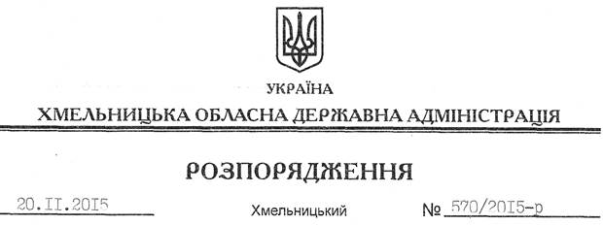

Про покладення функцій щодо видачі ліцензій на Департамент освіти і науки облдержадміністрації

На підставі статей 6, 39 Закону України “Про місцеві державні адміністрації”, Закону України “Про ліцензування видів господарської діяльності”, постанови Кабінету Міністрів України від 05.08.2015 № 609 “Про затвердження переліку органів ліцензування та визнання такими, що втратили чинність, деяких постанов Кабінету Міністрів України”:
1. Уповноважити Департамент освіти і науки облдержадміністрації на здійснення організаційно-технічних заходів, пов’язаних із видачею в установленому законодавством порядку суб’єктам підприємницької діяльності ліцензій на освітню діяльність закладів освіти.
2. Директору Департаменту освіти і науки облдержадміністрації:
2.1. Здійснювати організаційно-технічні заходи, пов’язані з видачею вказаних ліцензій.
2.2. Взяти до відома, що ліцензії, які видаються, підписуються першим заступником, заступником голови облдержадміністрації відповідно до розподілу обов’язків.
4. Контроль за виконанням цього розпорядження покласти на заступника голови обласної державної адміністрації відповідно до розподілу обов’язків.

Голова адміністрації М.Загородний

